附件1
只有提示选课成功且课表有显示，该课程才算重修报名成功
电脑端访问 https://xitmst.xit.edu.cn/#/login 即可进入厦工门户系统。

登录账号为学号,初始密码为身份证后8位或者06061616。

登录有问题请咨询【信息化运营部】：0592-6667550。

选中【教务处系统】-【新教务系统】，即可进入新教务系统页面。

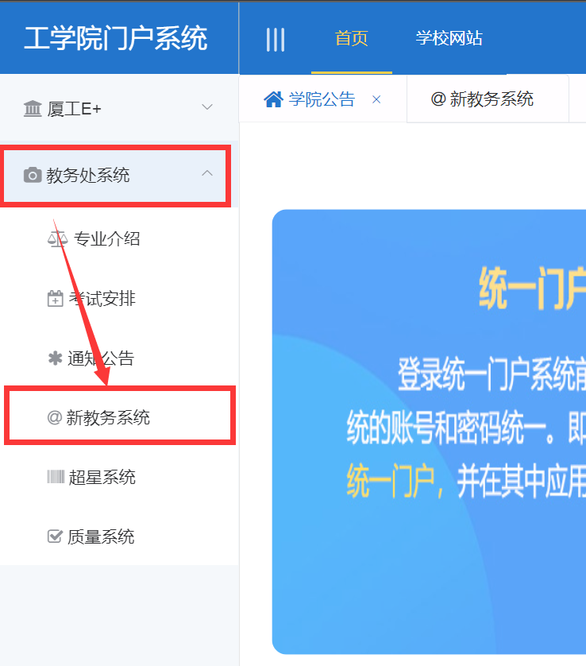

- 重新学习选课操作说明
在【考试报名】-【成绩管理】中选中【重修报名选课】，即可进入报名页面查询。

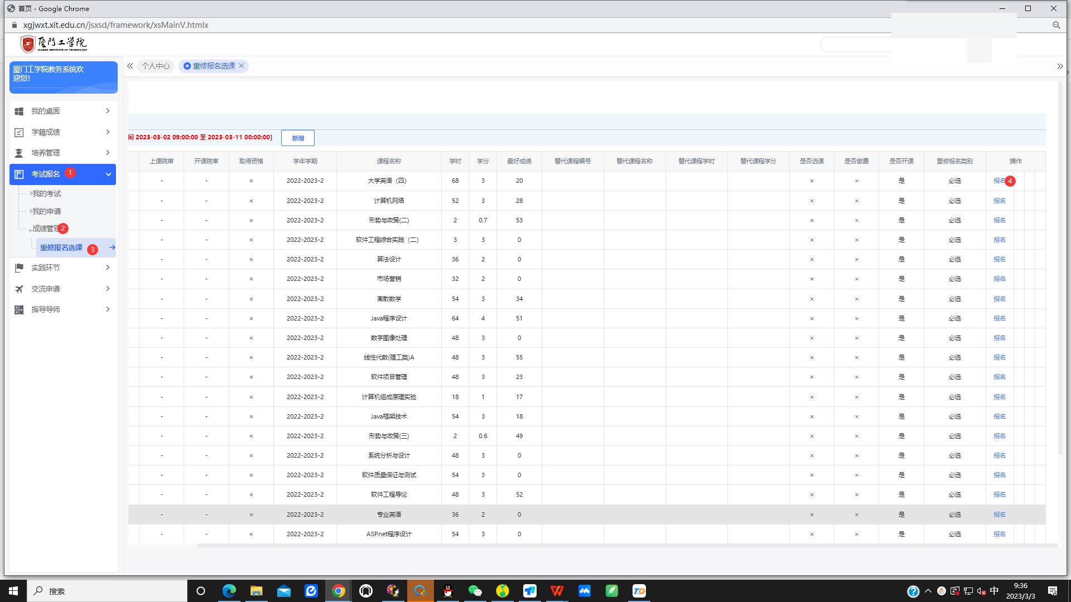

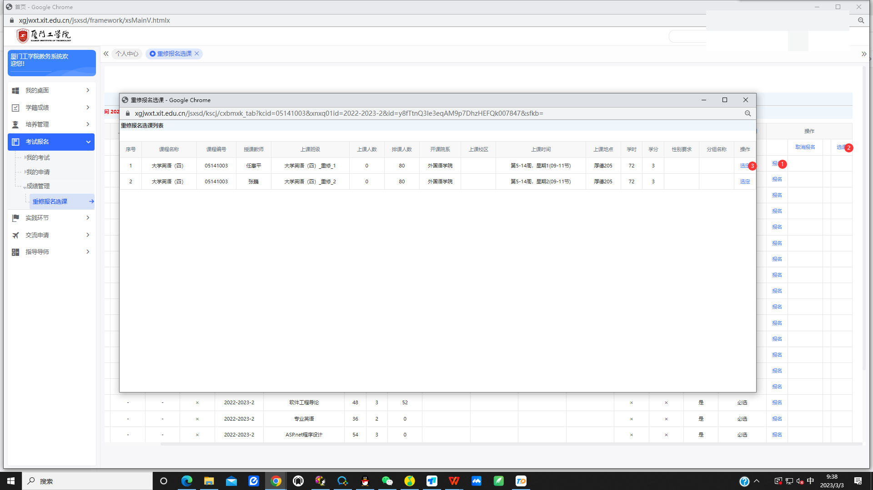

在要进行重修的课程后点击【报名】按钮，报名成功后点击【选课】按钮，弹出可选课程，在可选课程列表页面(重修选课或替代选课）选定对应的课程， 即可完成重修报名选课操作。

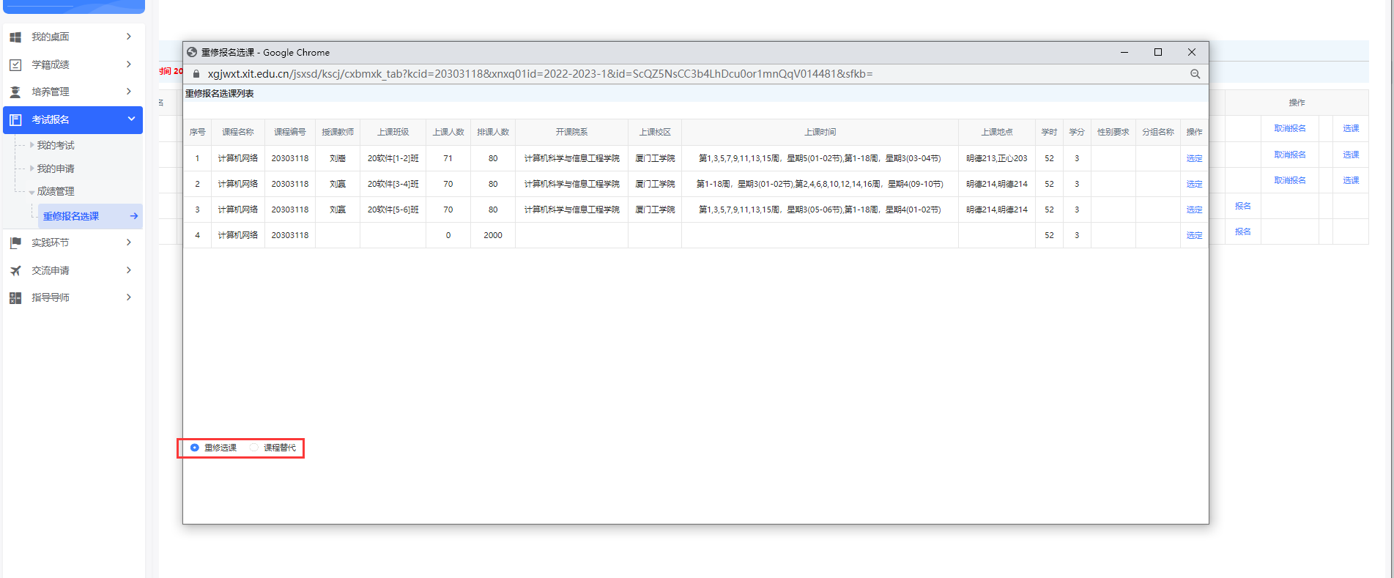

只有提示选课成功且课表有显示，该课程才算重修报名成功

